基础

数据处理

Java数据类型

一：java中数据类型分为两大数据类型：
1基本数据类型；2引用数据类型

基本数据类型
八种：boolean（布尔类型）、byte（整数类型）、char（字符类型）、double（双精度浮点类型）、float（单精度浮点类型）、int（整数类型）、long（整数类型）、short（整数类型）

引用数据类型
String

二：注意事项：
1：java中整数的默认数据类型是int，浮点数的默认数据类型是double。
short a = 65;int b = 65;long l = 65;//不报错
Long L = 65;//会报错
short a = 65；没报错是因为这个65的int类型还在short的取值范围内，java可以自动识别转换。当它超出这个范围了，例如short a = 100000; 就会报错了。
但是浮点数，float f = 1.1;就会报错。
2：类型转换都是小范围向大范围转换，大范围往小范围转化需要用到强制转换；
例如：(1)int a=12;double b=a;(2)double a=3.0;int b=(int)a;
3:long,byte,char等很少用到，一般在数据处理的时候会用到；
4：int跟char之间的转换是通过ASCII转化的；
例如：char a ='A';int b=a;System.out.prientln(b);最后输出的结果为65；
5：String类型，String是项目中必不可少且使用最多的数据类型，它属于引用数据类型中“类”的范畴。

三：基本数据类型的封装类：
数据类型 | 封装类
boolean（布尔型） | Boolean
byte（字节型） | Byte
char（字符型） | Character
short（短整型） | Short
int（整型） | Integer
long（长整型） | Long
float（浮点型） | Float
double（双精度浮点型） | Double

封装类为各个数据类型提供一些数据的操作方法，可以直接使用；
例如String跟int的互相转化：
String a = "21";int b = Integer.parseInt(a);//String 转int。
int a = 21; String b = String.valueOf(a);//int转String。

数据取整
在java中两个整数相除，得到的就只有整数位了。

在查看页面中显示多行文本框
如显示备注的功能：
只显示从数据库中查出的数据然后显示是这样的

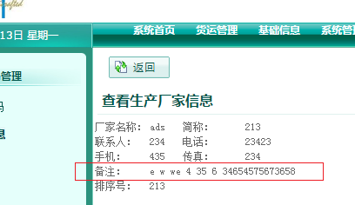
在要显示的数据前后加上pre标签就变成这样了，ok
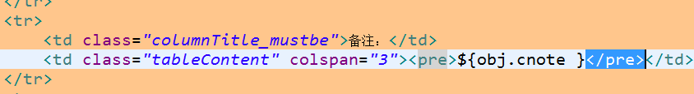
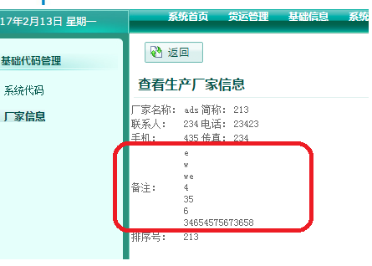

解串，string.split(“,”)
通过split这个方法可以把一个字符串解出来，返回一个string的数组

（倒数据）从一个数据库表中获取数据批量插入到另外一个库的表中
INSERT INTO jkdb.factory_c
SELECT

factory_id,full_name,factory_name,contractor,phone,mobile,fax,cnote,order_no,state

FROM jk8db.factory_c

注意：两个表的字段名和字段类型要一致

OPI、excel

Excel 不能打开同名文件，即使文件不在同一个路径中

Excel的列数 最大为256，行数为 6553，一般不能超过，否则会报以下的错误
java.lang.IllegalArgumentException: Invalid column index (256). Allowable column range for BIFF8 is (0..255) or ('A'..'IV')

POI的使用
- 样式是Workbook(工作簿对象)创建的，
应用于Cell（单元格对象）
@RequestMapping("/print")
public String print() throws IOException {
/**
* 1、获取数据
* 2、将数据写到excel表格中
*/
//创建工作簿对象
Workbook wb = new HSSFWorkbook();
//创建工作表对象
Sheet sheet = wb.createSheet();
//创建行对象
Row row = sheet.createRow(3);//3表示第四 行对象
//创建单元格对象
Cell cell = row.createCell(2);//2表示第三个单元格对象，也就是第3列

//在单元格对象中写数据
cell.setCellValue("firstPOI!");
FileOutputStream fo = new FileOutputStream("C://testPOI.xls");
wb.write(fo);
fo.flush();
fo.close();
return "";
}

POI-excel表的导入

1、Excel表会对cell的数据进行类型定义，如果直接取值，可能会出现类型转换异常，所以：
- 可以先判断cell的值的类型：
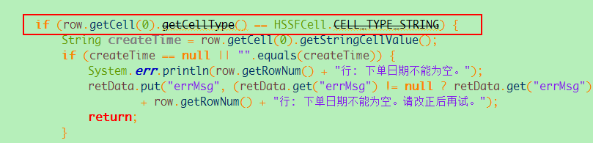
CellType 类型 值
CELL_TYPE_NUMERIC 数值型 0
CELL_TYPE_STRING 字符串型 1
CELL_TYPE_FORMULA 公式型 2
CELL_TYPE_BLANK 空值 3
CELL_TYPE_BOOLEAN 布尔型 4
CELL_TYPE_ERROR 错误 5
- 先把cell的值的类型转换为String，再取值：
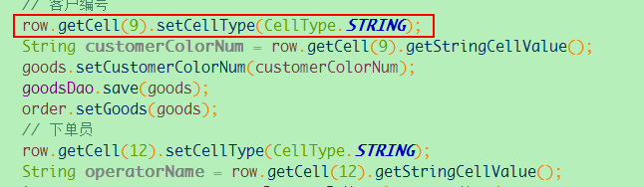

2、用getCell（）获取单元格的时候，如果这个单元格没有做任何的处理，它是会返回null的，容易出现空指向异常

虚拟路径、realpath
虚拟路径：

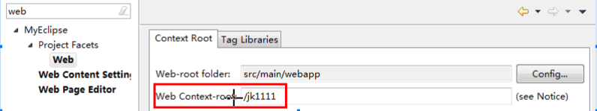

Javaweb项目java文件中获取项目所在路径：
ServletActionContext.getServletContext().getRealPath("/");

Javaweb项目java文件中获取response：
ServletActionContext.getResponse()

文件重名解决机制
基于windows防止文件重名的机制，
- 产生一个新文件名
- 遍历整个目录
用这个工具类中的newFile方法
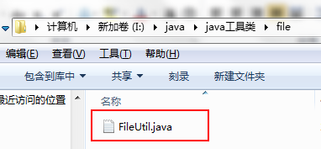

文件下载

文件下载方法：
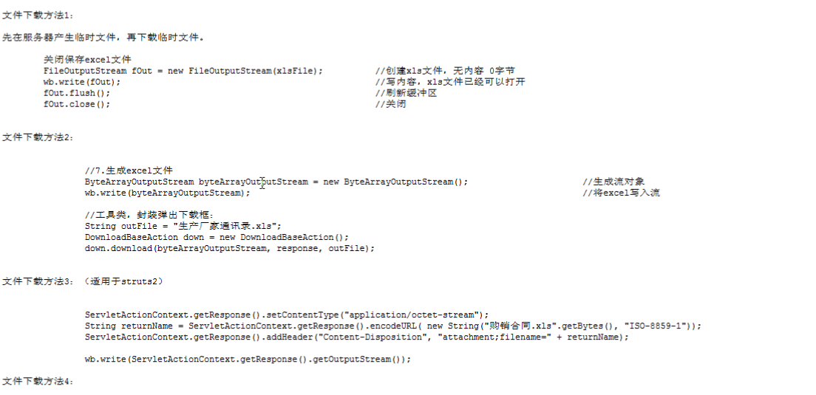
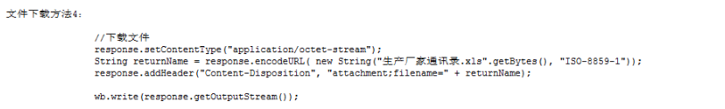

文件下载列子
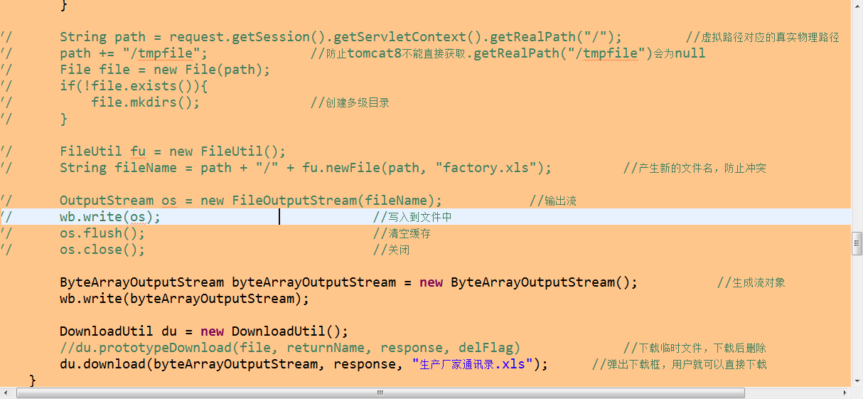

数据库三范式
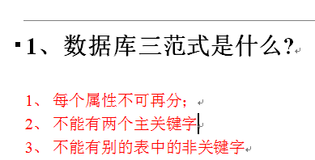
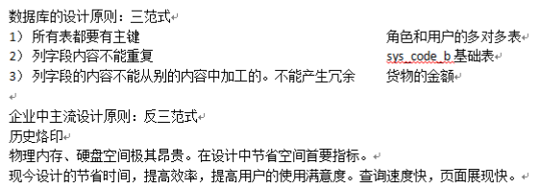
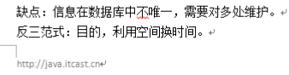

数据库

合并两个字段显示（字符串的合并）
MYSQL | CONCAT字符串链接
SQLSERVER | +字符串连接符；
ORACLE | ||字符串链接

字符串和日期类型之间的转换
Mysql 自动转换
ORACLE to_char()、to_date()
SQLServer convert()、cast()

mysql例子：
SELECT * FROM contract_c WHERE ship_time BETWEEN '2011-12-01' AND '2011-12-31'
SELECT * FROM contract_c WHERE ship_time LIKE '2011-12%' MYSQL

数据库提供字符串截取功能
可以用来截取字符串，达到格式化的效果：
SELECT SUBSTRING(delivery_period,1,10) asdelivery_period,SUBSTRING(ship_time,1,10) AS ship_time FROM contract_c

POI的百万数据处理
- 要将百万数据写出到excel文件中就不能用原先的HSSFWorkbook了，因为这个workbook最高只支持03版的excel，这个版本中的sheet中支持的行数太少了。要用SXSSFWorkbook，它支持07或以上版本的excel。而且他一个sheet中支持的行数高达1048576条数据。
- 在使用SXSSFWorkbook(100)时，它允许在构造方法中传入一个int类型的数值，表示在内存中只能创建这个数值表示的个数的单元个对象，而多出来的对象则写入临时文件中，这就解决了百万数据输出时内存爆满的问题。
- 一百万的数据如果是全部从数据库中拿出来的话，数不可能放到list中的，太大了。所以，要用limit来限制一下查处的数据量。
- 一百万的数据放到一个sheet中明显也是不可行的，文件太大打开费时，所以要分sheet
- 其实分sheet也是不可行，因为一个excel文件太大了，打开也是慢，所以最好分成多个wookbook。

百万数据导入到数据库（.csv文件导入）
右键已经创建的数据库，导入 导入外部数据 然后一步步下去，该改的就改改。

外部数据导入数据库是，104万条全部导入大概用了85秒：

java中的基础类型
byte(8bits)->short(16bits)->int(32bits)->long(64bits)
float(32bits) double(64bits)
char(16bits)

计算中的精度问题
a+=b --> a=(a.Type)（a+b）;//返回的是a类型
a=a+b --> a=a+b;//返回类型是a类型与b类型中的最高类型
int i=1;
double d = 2.9;
i+=d;
System.out.println(i);
这样的程序是没问题的，但数据精度会丢失，结果是3.（数据也不会四舍五入）

控制台输出sysout(开发中应该用不到)
//"%"表示进行格式化输出，"%"之后的内容为格式的定义。
System.out.printf("%f",d);//"f"表示格式化输出浮点数。
System.out.printf("%9.2f",d);//"9.2"中的9表示输出的长度（包括整数位、小数点、小数位），2表示小数点后的位数。
如果要输出的数的整数位都大于9，那么这个9就不会发生作用，要输出的小数位会严格按照9.2中的2输出两位小数（四书舍五入），
如果要输出的数加上小数点才7位，会在数的前面补空格输出，补够9位。
System.out.printf("%+9.2f",d);//"+"表示输出的数带正负号。
System.out.printf("%-9.4f",d);//"-"表示输出的数左对齐（默认为右对齐）。
System.out.printf("%+-9.3f",d);//"+-"表示输出的数带正负号且左对齐。
System.out.printf("%d",i);//"d"表示输出十进制整数。
System.out.printf("%o",i);//"o"表示输出八进制整数。
System.out.printf("%x",i);//"d"表示输出十六进制整数。
System.out.printf("%#x",i);//"d"表示输出带有十六进制标志的整数。
System.out.printf("%s",s);//"d"表示输出字符串。
System.out.printf("输出一个浮点数：%f，一个整数：%d，一个字符串：%s",d,i,s);//可以输出多个变量，注意顺序。
System.out.printf("字符串：%2$s，%1$d的十六进制数：%1$#x",i,s);//"X$"表示第几个变量。

数值的比较问题：
integer中有一个常量池，范围是：[-128~127],他在创建的时候如果数值是-128到127就只会从常量池中取，所以，用==来判断时是true的。
int在创建时会开辟一个内存然后放入数值，但是，int在使用==比较时，只会比较其数值。
Integer a = new Integer("127");
int b = 127;
a和b用==比较的结果是false.

浮点数
浮点数之间的等值判断，基本数据类型不能用==比较，包装类型不能用equals来判断。
（出自《阿里巴巴java开发手册泰山版》）
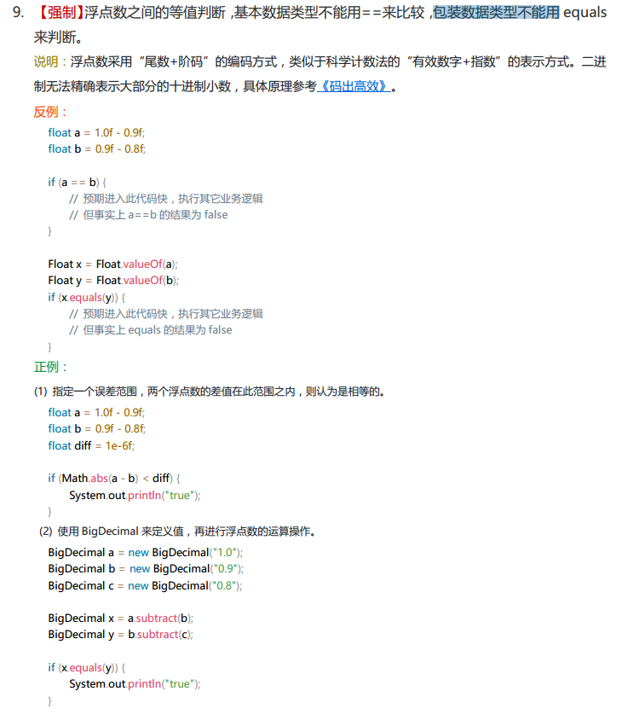

整数类型int/integer
对于 Integer var = ? 在-128 至 127 之间的赋值，Integer 对象是在 IntegerCache.cache 产生，
会复用已有对象，这个区间内的 Integer 值可以直接使用==进行判断，但是这个区间之外的所有数据，都会在堆上产生，并不会复用已有对象，这是一个大坑，推荐使用 equals 方法进行判断。

【任何货币金额，均以最小货币单位且整型类型来进行存储。】

String

声明对象和创建对象
申明对象：告诉编译器，系统有这个变量，但具体在哪你不用管，此时该变量不知道在哪？
创建对象：告诉编译器，在内存给我分配内存单元创建该对象！

对象和变量的区别


String的赋值问题：
String s;和String s=null;和String s="a";有什么区别？
第一个只是定义了一个String类型变量s，并没有给它赋初值，在Java中，默认在使用一个变量的时候必须赋予它初值（降低风险）。

第二个和第三个都定义了String类型变量s，并赋予它初值，只不过第二个赋予的值为null（空）罢了

String s是创建了一个对象？Int a是创建了一个对象？
目前为止个人认为都是声明，并没有创建
String str4 = str1 + "bbb";//必定会产生新的字符串对象，因为str1

String的字符串常量池根据类，在编译器就创建的

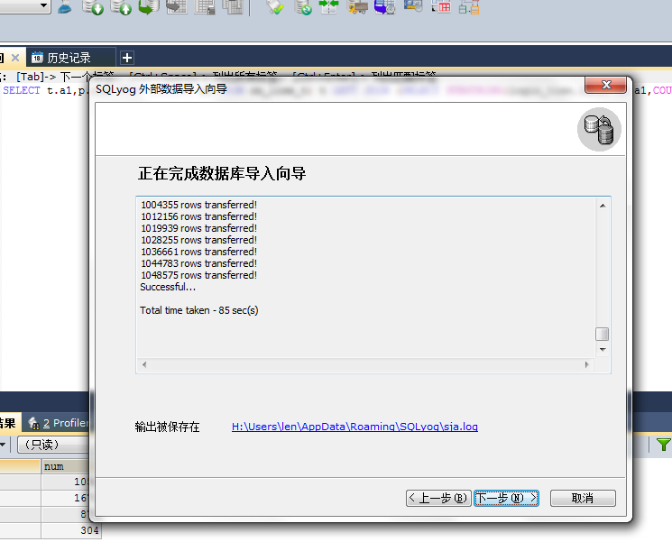

"=="和equals方法究竟有什么区别？
（单独把一个东西说清楚，然后再说清楚另一个，这样，它们的区别自然就出来了，混在一起说，则很难说清楚）
==操作符专门用来比较两个变量的值是否相等，也就是用于比较变量所对应的内存中所存储的数值是否相同，要比较两个基本类型的数据或两个引用变量是否相等，只能用==操作符。
如果一个变量指向的数据是对象类型的，那么，这时候涉及了两块内存，对象本身占用一块内存（堆内存），变量也占用一块内存，例如Objet obj = new Object();变量obj是一个内存，new Object()是另一个内存，此时，变量obj所对应的内存中存储的数值就是对象占用的那块内存的首地址。对于指向对象类型的变量，如果要比较两个变量是否指向同一个对象，即要看这两个变量所对应的内存中的数值是否相等，这时候就需要用==操作符进行比较。
equals方法是用于比较两个独立对象的内容是否相同，就好比去比较两个人的长相是否相同，它比较的两个对象是独立的。例如，对于下面的代码：
String a=new String("foo");
String b=new String("foo");
两条new语句创建了两个对象，然后用a,b这两个变量分别指向了其中一个对象，这是两个不同的对象，它们的首地址是不同的，即a和b中存储的数值是不相同的，所以，表达式a==b将返回false，而这两个对象中的内容是相同的，所以，表达式a.equals(b)将返回true。
在实际开发中，我们经常要比较传递进行来的字符串内容是否等，例如，String input = …;input.equals(“quit”)，许多人稍不注意就使用==进行比较了，这是错误的，随便从网上找几个项目实战的教学视频看看，里面就有大量这样的错误。记住，字符串的比较基本上都是使用equals方法。
如果一个类没有自己定义equals方法，那么它将继承Object类的equals方法，Object类的equals方法的实现代码如下：
boolean equals(Object o){
return this==o;
}
这说明，如果一个类没有自己定义equals方法，它默认的equals方法（从Object 类继承的）就是使用==操作符，也是在比较两个变量指向的对象是否是同一对象，这时候使用equals和使用==会得到同样的结果，如果比较的是两个独立的对象则总返回false。如果你编写的类希望能够比较该类创建的两个实例对象的内容是否相同，那么你必须覆盖equals方法，由你自己写代码来决定在什么情况即可认为两个对象的内容是相同的。

说说对javaee中的session的理解，你是怎么用session的？
Session，就是指客户端和服务器的一次会话。例如一个邮件系统，一个用户从登录，收信，写信，发信，到最后退出邮件系统，就是一个session。
主要就是使用session的属性设置:setAttribute()、getAttribute()、removeAttribute()
手动失效：invalidate（）
设置失效时间：setMaxInactiveInterval(900)//单位是秒
获取id：session.getId()

线程如何同步和通讯
同步：对要同步的数据加锁，使用synchronized，当然synchronized中还要使用唯一的资源管理者，只有当资源管理者唯一时，才可能保证在同一时间只有一个线程操作这些数据。当然，其中就涉及代码快加锁和方法加锁，代码块加锁的资源管理者可以自己指定，而方法加锁的资源管理者就是对象或者类（方法为static时）
通讯：当一个线程在运行过程中，可以使用wait() 和notify()/notifyAll()方法来实现线程之间的通讯，wait()方法就是停止当前线程直到其他线程调用此对象的notify()方法。notify()方法就是唤醒在此对象监视器上等待的单个线程。notifyAll()方法就是唤醒在此对象监视器上等待的所有线程。

面向对象的特征
- 封装：封装就是把描述一个对象的属性和行为的代码放在一个模块中，也就是类中。实现上来说，就是把这个类中的成员变量私有化，只有这个类自己的方法才能访问这些成员变量。
- 抽象：就是把一些事物的共同特征归为一个类。
- 继承：继承是类之间的一种关系。继承就是把已经存在的类的内容拿过来作为自己的内容，并可以新增一些内容，以满足特定的需求。
- 多态：多态是指程序中定义的变量所指向的具体类型在编程时是不确定的，只有在程序运行期间才能确定。即不修改程序的代码就可以改变程序运行是所要使用的具体代码，让程序可以选择多个运行状态。

try {}里有一个return语句，那么紧跟在这个try后的finally {}里的code会不会被执行，什么时候被执行，在return前还是后?
答：这种情况是return了结果道函数栈中，再执行finally中的code。

前端页面：

Jsp：

从一个jsp跳转到另一个jsp，是要加webapp目录下的所有路径的，像以下这样：

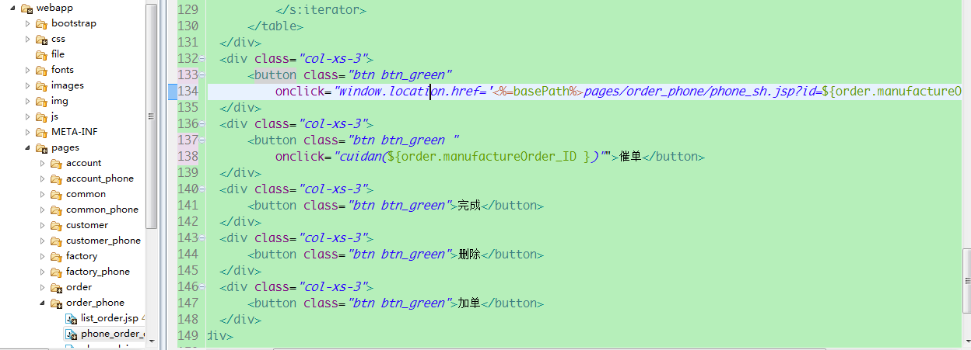

Jsp跳转jsp后接收参数是这样的：
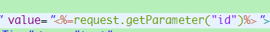

Form表单中的button按钮会触发form的提交
解决办法：
- 去掉form表单的action，让form没得提交
- Button默认type是submit，才会触发form提交，所以，把type改成button
- 用input，不用button

Html:

Html页面接收地址传参
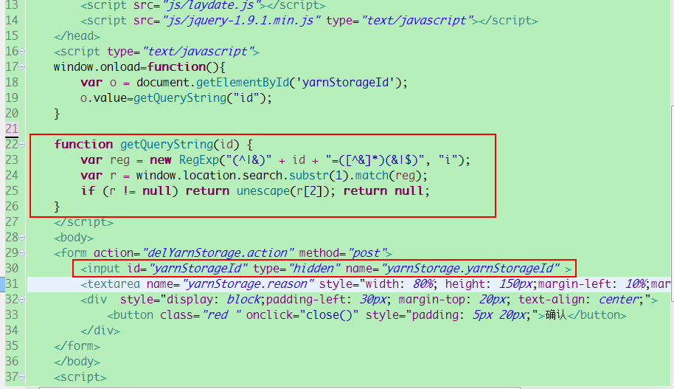
function getQueryString(id) {
var reg = new RegExp("(^|&)" + id + "=([^&]*)(&|$)", "i");
var r = window.location.search.substr(1).match(reg);
if (r != null) return unescape(r[2]); return null;
}

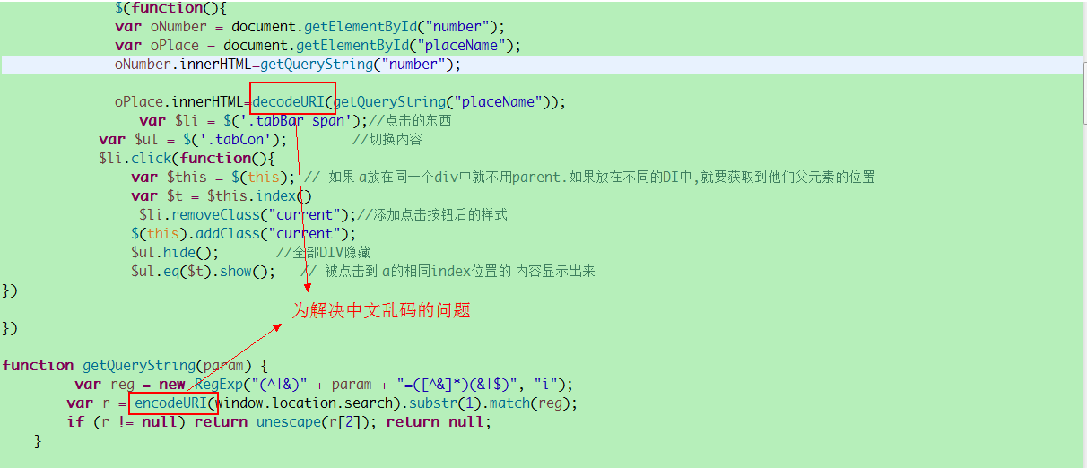

苹果的浏览器Safari不支持H5的datalist标签：
解决方案：自己写js实现
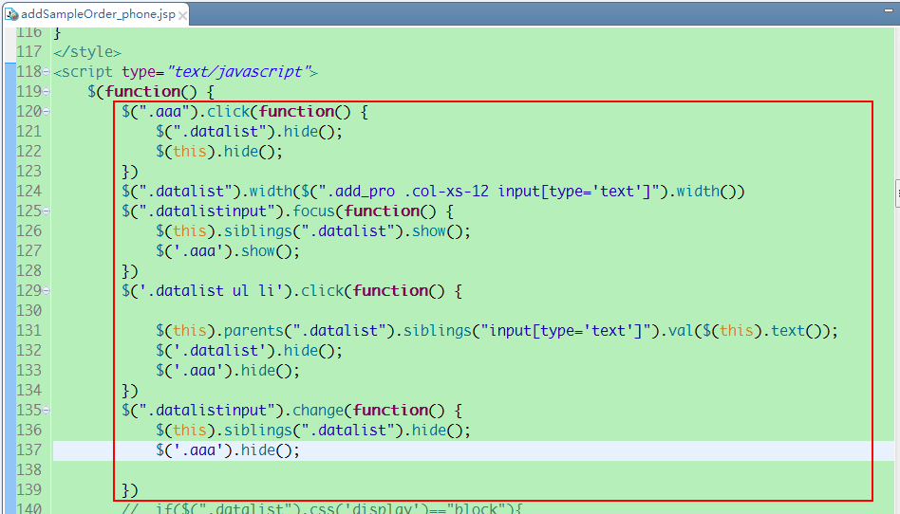
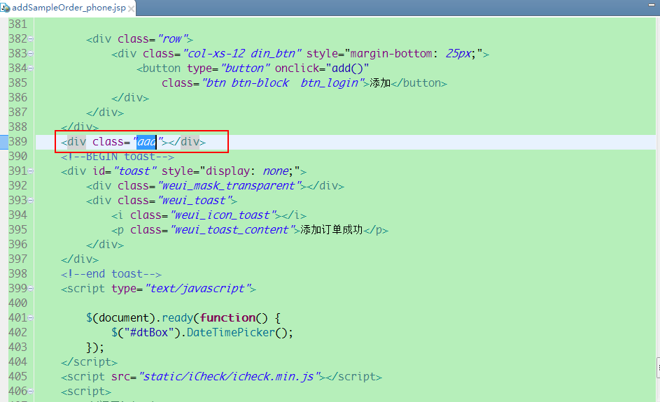
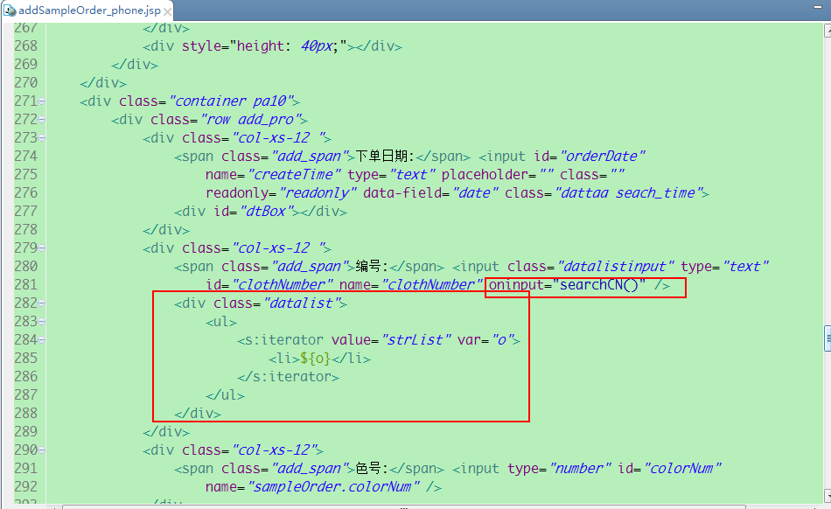
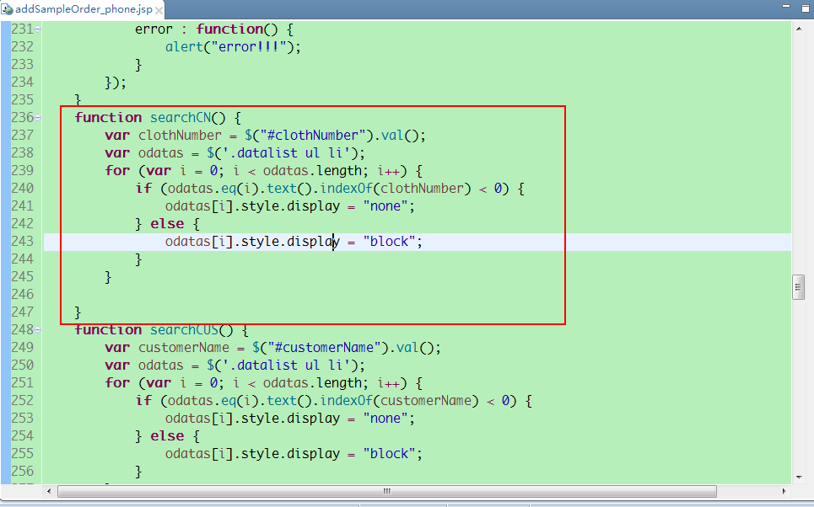

微信浏览器调用手机摄像头（苹果安卓都可用）
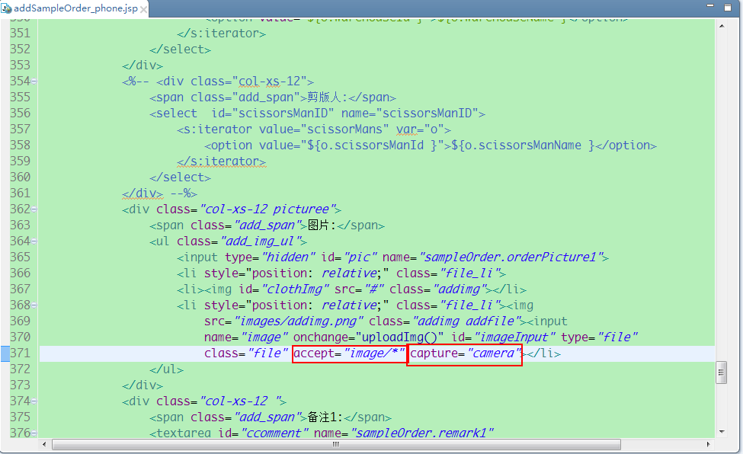

Struts

二级实体的属性不能在jsp页面直接赋值

Hibernate

Hql中使用OR
今天开发写hql的时候，用到了or这个连接词，网上说hql的逻辑会先执行完所有的and才去执行or，但是得到的结果不对，就换成了hql+sql的语句来做查询（问题解决---在JianBanDc项目中的SampleOrderService.java文件中）：
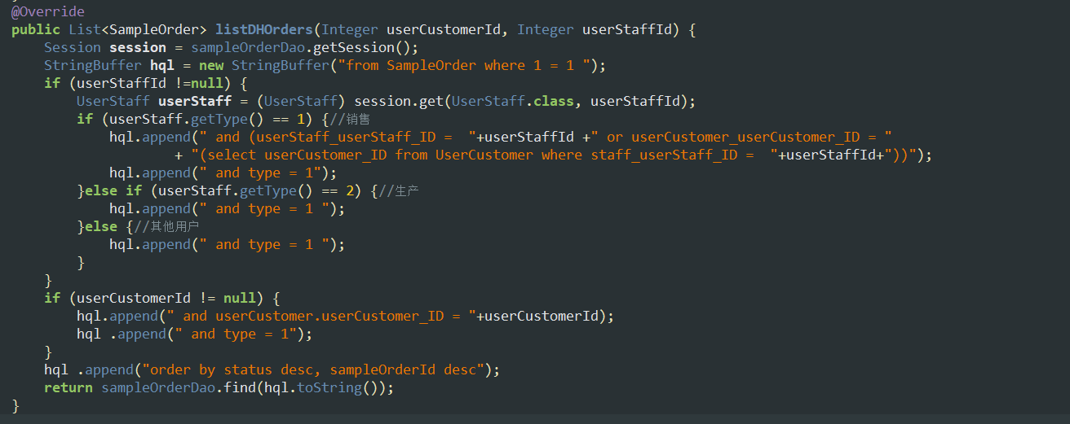

MVC模式与三层架构的区别
1、三层架构一般是表现层(UI)、业务逻辑层(BLL)、数据访问层(DAL)，其中表现层又可以分成M、V、C，(Model View Controller)模型－视图－控制器。
2、mvc是三层架构中的表现层（UI层）。
3、 表现层（UI）：通俗讲就是展现给用户的界面，即用户在使用一个系统的时候他的所见所得。 业务逻辑层（BLL）：针对具体问题的操作，也可以说是对数据层的操作，对数据业务逻辑处理。数据访问层（DAL）：该层所做事务直接操作数据库，针对数据的增添、删除、修改、更新、查找等。
4、MVC是 Model-View-Controller，严格说这三个加起来以后才是三层架构中的UI层，也就是说，MVC把三层架构中的UI层再度进行了分化，分成了控制器、视图、实体三个部分，控制器完成页面逻辑，通过实体来与界面层完成通话；而C层直接与三层中的BLL进行对话。
5、详情看博客：https://blog.csdn.net/lqq74561/article/details/80152348

